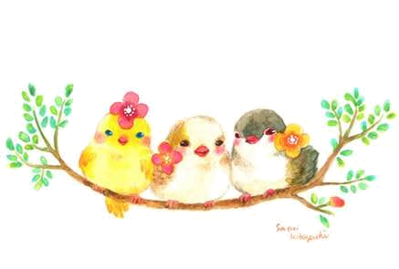

顾 问：杨文英 胡引妹 何菊芳 金志新
主 编：钱吉林
责 编：邵 琳 E-mail:411192898@qq.com
主 办：弘文学校共青团、少先队、图书资料中心
学校网址：http://www.hongwen.shfxjy.cn
出版日期：2019/11/6 总第458期

刚好遇见“你”
六（2）班 李斯源 指导老师：沈丽娜
五年前，懵懂稚嫩的我遇见了美丽的弘文校园，邂逅了令人敬重的老师、可爱的同学，收获了最难忘的记忆。宽弘乐群、自强乐学、崇文乐思的“三乐”校风激励着我们每一个弘文人。
别具风格的教学楼在苍翠的树木与五彩的花朵的映衬下更显生机勃勃，正对大门的教训校训屏彰显出弘文人的学习气息；当微风轻柔地拂过校园、当和煦的阳光洒向操场、当芬芳的花香味扑鼻而来的时候，我们正在这里幸福地享受着烂漫的校园生活。
在这里我学会了欣赏。因为这里的每一个同学都有着自己独特的亮点，往往会在某个不经意的瞬间惊艳到你。成绩平平的同学可能就是那个绿茵场上的“飞毛腿”；文学理解水平不佳的同学可能就是那个理科思维活跃的“智多星”；领导能力平平的同学可能就是热爱生活无比豁达的“乐天派”……在弘文学习的这些年里，我总是被别人散发出来的光芒照耀着，时不时就会出现新的启发，如今，我也学会了将目光主动扩散到别人身上，主动寻找美好、欣赏美好，使自己不断进取。
在这里我感受了欢笑与友情、泪水与成长。一群群可爱的同窗好友将是我永远珍惜的伙伴。成长的滋味是酸涩的，而友情的滋味却是如此甜蜜。一起讨论问题时的激烈兴奋，遇到困难时的相互帮助；我们共同经历着许多事，收藏着彼此的喜怒哀乐，一同在弘文成长。
在这里我体悟了老师的谆谆教导。从小学踏入中学，始终离不开老师们的培育与关爱。在我困惑的时候，老师们总是用最耐心的态度帮助我；在我进步的时候，老师们总会用欣喜的目光关注着我，仿佛对待自己的孩子一般。老师们用渊博的知识和耐心的教育，潜移默化地影响着我们，传授我们以知识，树立我们以品格。
这里的一草一木，生机盎然，寒来暑往，不变的是弘文美丽的容颜。刚好遇见“你”，在那个灿烂的金秋，在我最美好的童年。“你”还将伴随着我度过4年的初中生活，感谢“你”能让我在知识的海洋中继续遨游。愿“你”------我最爱的校园，永远神采奕奕！

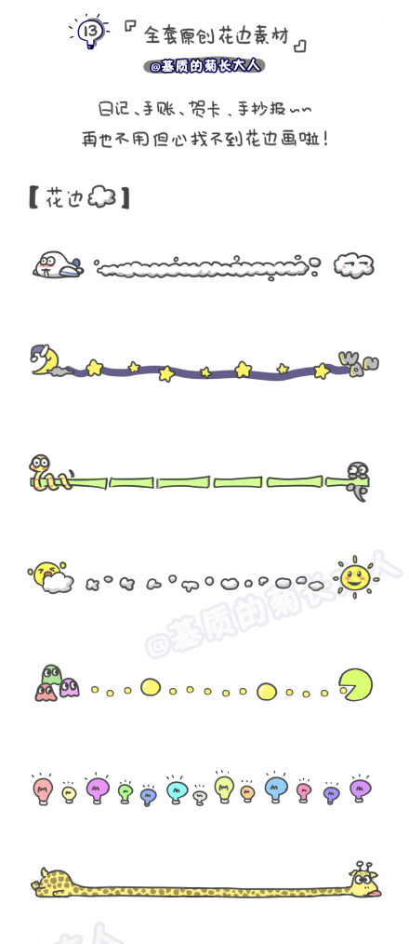
第二届中国国际进口博览会
第二届中国国际进口博览会（The 2nd China International Import Expo），由中华人民共和国商务部和上海市人民政府主办的大型博览会，中国政府坚定支持贸易自由化和经济全球化、主动向世界开放市场的重大举措，有利于促进世界各国加强经贸交流合作，促进全球贸易和世界经济增长，推动开放型世界经济发展。
2019年11月5日至10日，第二届中国国际进口博览会在中国上海国家会展中心举行。国家主席习近平出席在上海举办的第二届中国国际进口博览会暨虹桥国际经济论坛开幕式及相关活动，并发表主旨演讲。

弘文学校第十周工作安排(11月6日—11月9日)
日 期 |  | 时 间 | 主 要 内 容 | 地 点 | 负 责
11/6 | 周三 | 晨（午）  会课 | 主题教育:少年儿童预防性侵害 | 各班教室 | 各班主任 各年级组长  德育部
11/6 | 周三 | 一天 | 七年级区绿色指标调研测试 | 各考场 | 教学部
11/7 | 周四 | 一天 | 三、四、五年级阶段调研测试 | 各班级 | 教学部
11/7 | 周四 | 一天 | 八、九年级期中质量检测 | 各考场 | 教学部
11/8 | 周五 | 一天 | 六、八、九年级期中质量检测 | 各考场 | 教学部
11/8 | 周五 | 班团  队课 | 消防牢记心中 安全相伴一生  （11/9消防宣传日） | 各班教室 | 各班主任 各年级组长  德育部
11/8 | 周五 | 班团  队课 | 七年级团前教育 | 各班教室 | 校团委 德育部
11/9 | 周六 | 上星期二的课务，所有活动都按星期二开展
11/9 | 周六 | 8:00 | 消防牢记心中  ——弘文学校消防安全疏散演练活动 | 操场 | 各班主任 各年级组长 德育部 党支部 校长室
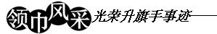
张一楠是六（1）中队的体育委员。她是一个多才多艺的女孩，喜欢唱歌、跳舞。曾荣获区现场写作比赛三等奖，全国小小舞蹈家群舞金奖，现在她的舞蹈也已过八级。在本届体育科普节中，她还积极组织同学们参加入场式表演活动。她的座右铭是：书山有路勤为径，学海无涯苦作舟。
六（1）中队的朱政是班中的生活委员。他是一个热情开朗的男孩，在班中和同学们互帮互助，还会帮助老师做一些力所能及的事。在学习生活中，他还喜欢看书，踢足球，刚入选了校足球队。他的座右铭是：Never give up（永不言败）。
乐学乐群
1. 本周“乐学”重点：温故知新，及时总结，迎接期中阶段质量检测，争创佳绩。
2. 本周“乐群”重点：十一月是我校“尊重月”，学会尊重生命、尊重知识、尊重规则，做自尊自爱，文明守礼好少年。

